Редактор схемы БД
Оглавление

Редактор схемы БД
Редактор схемы БД предназначен для настройки типов записей и рабочих листов выбранной базы данных. Он открывается из карточки БД в административном разделе через действие Редактор схемы БД.
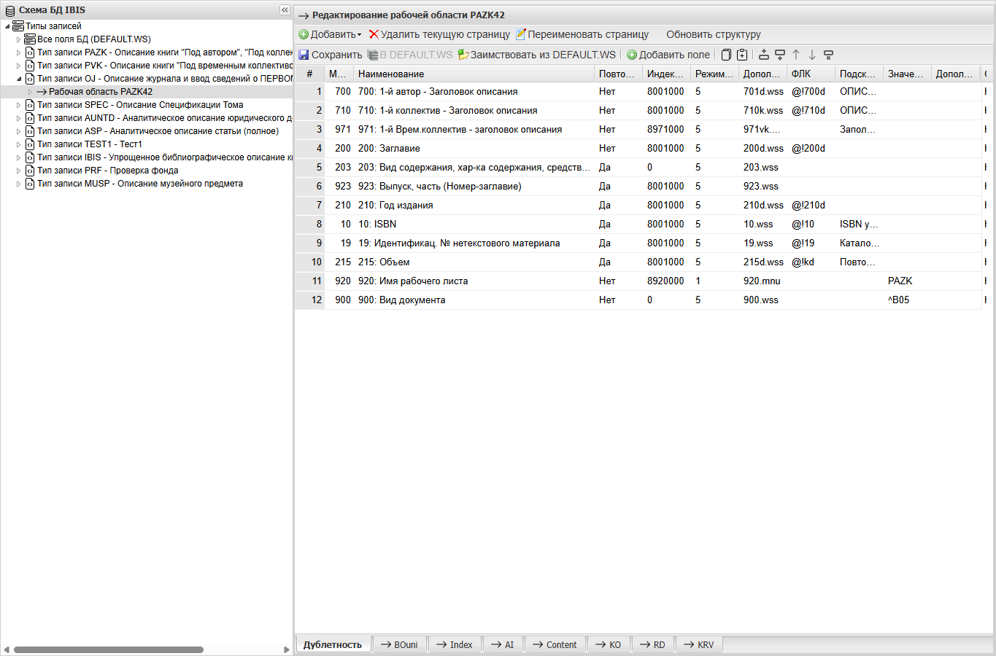
Рисунок 1 - Редактор схемы БД
В левой части окна показано дерево схемы. Корневой узел Типы записей открывает таблицу соответствий между кодом типа записи из поля 920, наименованием типа и назначенной рабочей областью .ws. Узел Все поля БД (DEFAULT.WS) открывает общий рабочий лист DEFAULT.WS, из которого можно заимствовать поля для рабочих листов конкретных типов записей.
Узлы отдельных типов записей, например журнальный тип, показывают назначенный рабочий лист и количество записей этого типа в БД. Если нужно проверить данные для журнала, найдите записи по виду или типу документа 02, затем сопоставьте их с нужным типом записи в дереве редактора.

1. Редактирование типов записей
Для редактирования списка типов записей выберите корневой узел Типы записей. В правой части окна откроется таблица Типы записей БД.
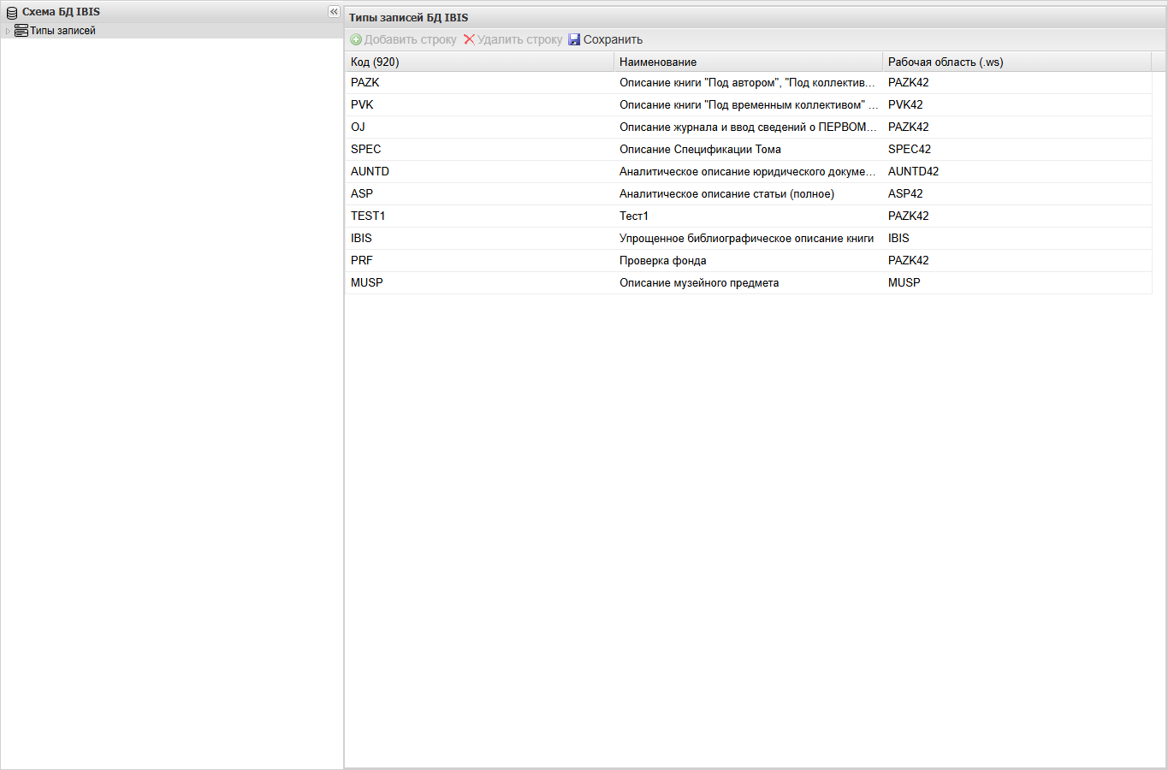
Рисунок 2 - Редактирование типов записей БД
Каждая строка таблицы задает связь между библиографической записью и рабочим листом:
- Код (920) - значение поля 920, по которому система определяет тип записи;
- Наименование - отображаемое описание типа записи в дереве редактора;
- Рабочая область (.ws) - имя рабочего листа без расширения .ws, который будет использоваться для записей этого типа.
Кнопка Добавить строку создает новую строку в таблице типов. В ней нужно заполнить код, понятное наименование и имя рабочей области. Кнопка Удалить строку удаляет выбранный тип записи из таблицы. Кнопка Сохранить записывает изменения в меню типов записей и обновляет дерево схемы.
При изменении кода типа записи учитывайте, что он должен совпадать с данными в поле 920 существующих записей. Если код изменен только в схеме, а записи продолжают хранить старое значение, редактор и формы ввода будут сопоставлять такие записи с прежним типом или не найдут ожидаемую настройку.
Поле Рабочая область (.ws) можно использовать повторно для нескольких типов записей. Например, разные типы могут ссылаться на один рабочий лист, если набор страниц и полей для них совпадает.

2. Страница выбранного типа записи
При выборе конкретного типа записи в дереве открывается информационная страница этого типа.
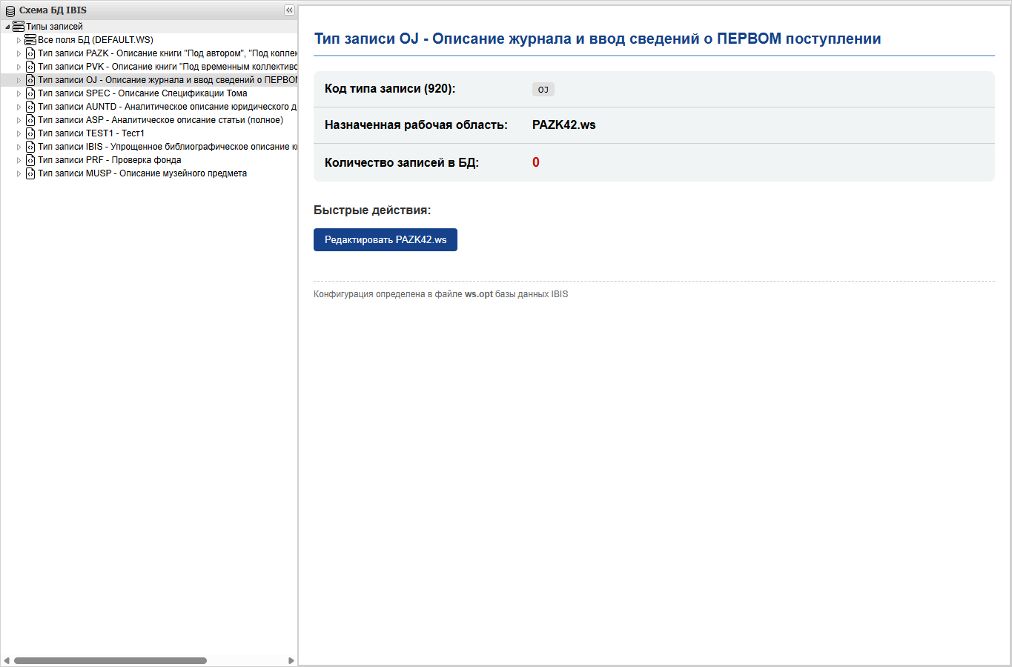
Рисунок 3 - Страница выбранного типа записи
Страница показывает:
- код типа записи из поля 920;
- назначенную рабочую область .ws;
- количество записей выбранного типа в БД;
- быстрый переход к редактированию назначенного рабочего листа;
- файл ws.opt, из которого получена связь типа записи и рабочей области.
Эта страница удобна для проверки настройки перед редактированием. Если счетчик записей равен нулю, проверьте, что в записях указан ожидаемый код типа и что для нужного вида документа найден правильный тип записи. Для журнальных документов ориентируйтесь на поиск по виду или типу документа 02 и на назначенный рабочий лист журнального типа.
Кнопка Редактировать .ws раскрывает узел типа записи и открывает назначенную рабочую область. Такой переход не меняет данные сам по себе, он только переводит редактор к таблице страниц и полей рабочего листа.

3. Редактирование рабочих листов
При выборе рабочей области редактор показывает страницы рабочего листа и таблицу полей активной страницы. Для каждого поля доступны метка, наименование, признак повторяемости, режим ввода, файл дополнительной информации, форматно-логический контроль, подсказка, значение по умолчанию и дополнительные параметры.
На панели рабочего листа доступны основные операции:
- добавление новой страницы с полями;
- добавление вложенного рабочего листа;
- удаление и переименование текущей страницы;
- обновление структуры после изменений;
- сохранение изменений рабочего листа;
- перенос выбранных полей в DEFAULT.WS;
- заимствование полей из DEFAULT.WS.
Страница рабочего листа состоит из вкладок. Обычная вкладка содержит таблицу полей. Вкладка вложенного рабочего листа открывает внутри текущего редактора другой .ws со своим набором страниц и полей.

4. Заимствование полей из DEFAULT.WS
Кнопка Заимствовать из DEFAULT.WS открывает окно со списком полей общего рабочего листа.
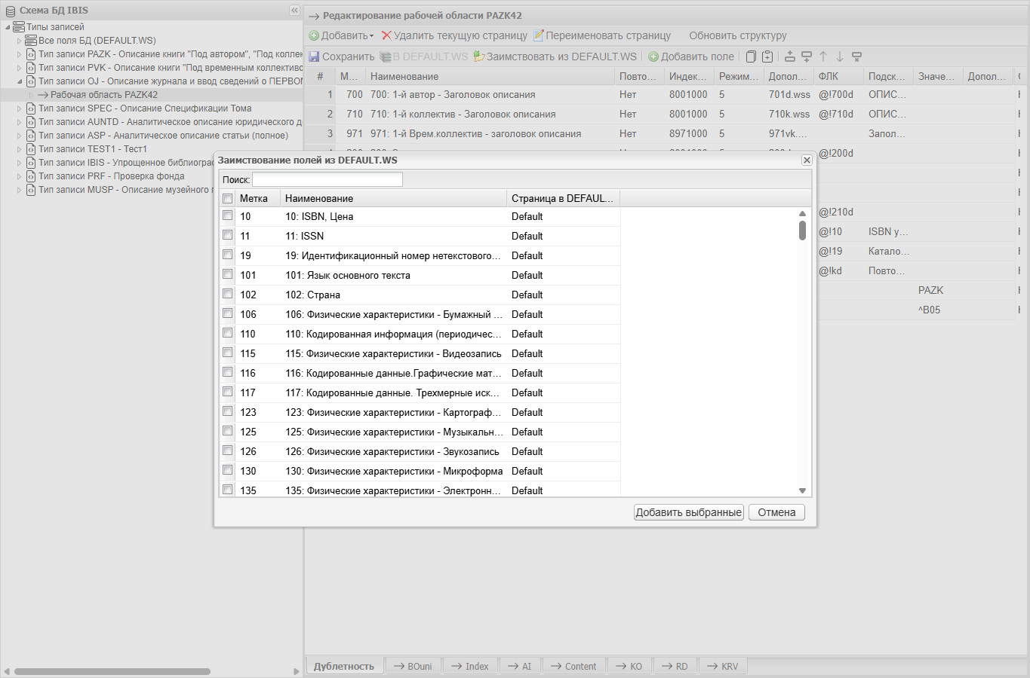
Рисунок 4 - Заимствование полей из DEFAULT.WS
Окно содержит строку Поиск, таблицу доступных полей и кнопки Добавить выбранные и Отмена. Поиск фильтрует список по метке поля и по наименованию. В таблице отображаются метка, наименование и страница общего рабочего листа, на которой поле находится в DEFAULT.WS.
Чтобы добавить поля в текущую страницу рабочего листа:
- откройте нужный рабочий лист и активируйте страницу, куда нужно вставить поля;
- нажмите Заимствовать из DEFAULT.WS;
- найдите поля по метке или фрагменту наименования;
- отметьте нужные строки в списке;
- нажмите Добавить выбранные;
- проверьте добавленные строки в таблице текущей страницы и сохраните рабочий лист.
При заимствовании копируются основные параметры поля: метка, наименование, повторяемость, индекс контекстной помощи, режим ввода, дополнительная информация, ФЛК, подсказка, значение по умолчанию и другие свойства, которые хранятся в описании поля. После добавления поле становится частью текущего рабочего листа и может быть отредактировано независимо от исходной записи в DEFAULT.WS.
Кнопка В DEFAULT.WS работает в обратном направлении. Она становится доступна после выбора строк в текущей таблице и добавляет выбранные поля в общий рабочий лист, чтобы их можно было повторно использовать в других рабочих областях.

5. Вложенные рабочие листы
Вложенный рабочий лист используется, когда часть формы ввода нужно вынести в отдельный .ws и подключать как страницу внутри другого рабочего листа. В редакторе такие вкладки помечаются как переходы к другому рабочему листу. При выборе вложенной вкладки внутри текущей области открывается новый редактор со своей панелью действий, страницами и таблицей полей.
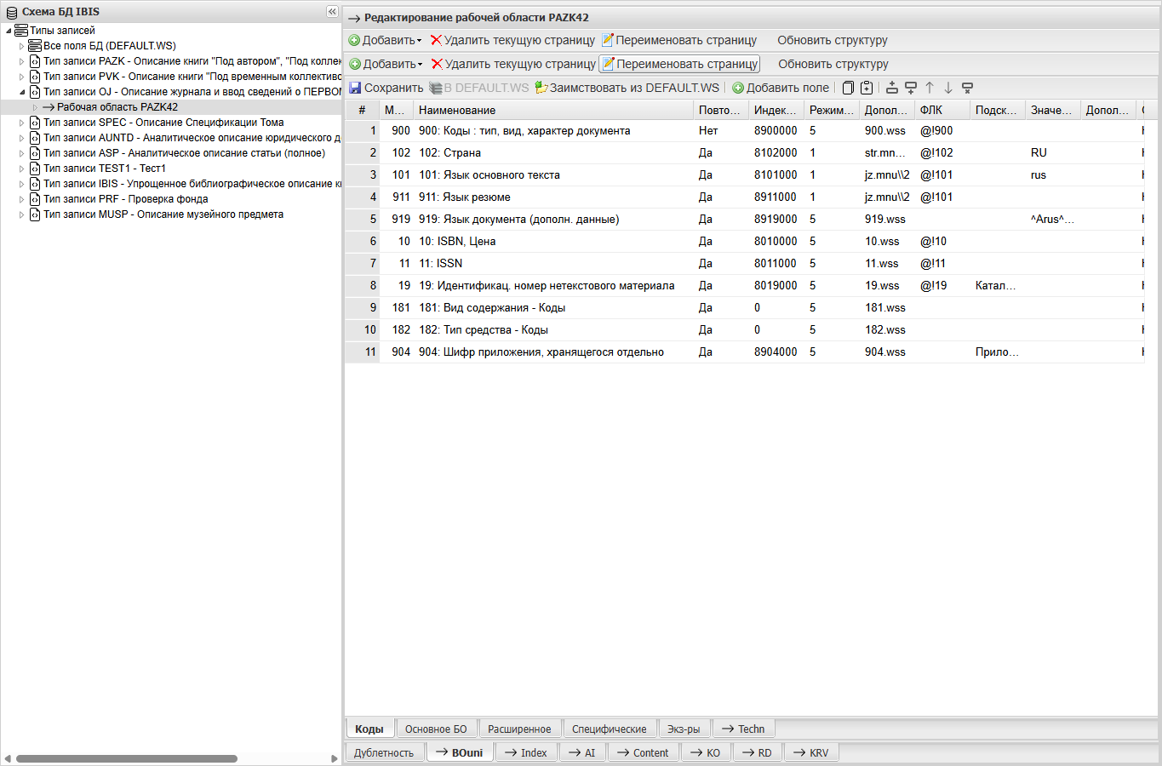
Рисунок 5 - Вложенный рабочий лист
На скриншоте внутри рабочей области PAZK42 открыта вложенная вкладка BOuni. У вложенного рабочего листа есть собственные страницы Коды, Основное БО, Расширенное, Специфические, Экз-ры и вложенный лист Techn. Родительские вкладки PAZK42 остаются доступными в нижней части окна, поэтому можно вернуться к другим страницам родительского рабочего листа без повторного выбора узла в дереве.
Чтобы добавить вложенный рабочий лист, используйте меню Добавить и выберите пункт Вложенный рабочий лист (WS). В появившемся окне укажите имя файла рабочего листа без символа @; редактор сохранит ссылку на него как страницу с префиксом @. Например, при вводе AUTH в рабочем листе появится вложенная страница @AUTH.
Для вложенной страницы доступны те же операции, что и для обычной: ее можно переименовать, удалить, обновить структуру и сохранить изменения. При переименовании вложенного рабочего листа сохраняйте префикс @, потому что он отличает ссылку на другой .ws от обычной страницы с полями.
Вложенные рабочие листы удобно использовать для повторяемых блоков формы: библиографическое описание, индексация, искусственный интеллект, сведения о содержании, краеведение и другие группы полей могут храниться в отдельных .ws и подключаться к нескольким рабочим областям.
Перед удалением вложенной страницы проверьте, не используется ли соответствующий .ws в других типах записей. Удаление страницы из текущего рабочего листа убирает ссылку из этой схемы, но сам вложенный рабочий лист может оставаться нужным для других рабочих областей.

6. Особенности настройки
Редактор изменяет файлы схемы выбранной БД: меню типов записей, ws.opt, рабочие листы .ws и связанные страницы. Перед изменением рабочей области убедитесь, что открыта нужная база данных и выбран правильный тип записи.
После изменения справочников, форматов, MNU-файлов или рабочих листов может потребоваться очистить кэшированные данные БД в административной карточке базы данных, чтобы остальные рабочие места начали использовать обновленную схему.

